LAPORAN PRAKTIKUM ALGORITMA PEMROGRAMAN KE - 05
Aplikasi Pengelolaan Basis Data berbasis GUI



DISUSUN OLEH :
Oktario Mufti Yudha
2320506044

JURUSAN TEKNOLOGI INORMASI
FAKULTAS TEKNIK
UNIVERSITAS TIDAR
Genap 2023/2024
LAPORAN
SESUAI NAMA MATA KULIAH PRAKTIKUM



Diisi Mahsiswa Praktikan
Nama Praktikan | Oktario Mufti Yuda
NPM | 2320506044
Rombel | 04
Judul Praktikum | Aplikasi Pengelolaan Basis Data berbasis GUI
Tanggal Praktikum | 15 Febuari 2024
Diisi Asisten Praktikum
Tanggal Pengumpulan
Catatan

PENGESAHAN |  | NILAI
Diperiksa oleh : | Disahkan oleh :
Asisten Praktikum | Dosen Pengampu
 | Imam Adi Nata
- Tujuan Praktikum
Tujuan dari praktikum ini adalah agar kita bisa lebih paham tentang cara menginstal perangkat lunak dan menggunakan aplikasi untuk memudahkan kita dalam memanajemen database. Dengan melakukan praktik ini, diharapkan kita bisa belajar secara langsung tentang langkah-langkah instalasi perangkat lunak yang diperlukan dan juga mengerti konsep dasar serta penggunaan software pihak ke 3 dalam memanajemen database.
- Dasar Teori
DBEAVER adalah perangkat lunak manajemen basis data yang memungkinkan pengguna untuk mengelola dan berinteraksi dengan berbagai jenis basis data, termasuk MySQL, PostgreSQL, Oracle, SQL Server, dan lainnya.
- Koneksi Database: DBEAVER memungkinkan pengguna untuk terhubung ke berbagai jenis basis data dengan menggunakan driver JDBC yang sesuai.
- Pengelola Objek: Pengguna dapat membuat, mengedit, dan menghapus objek database seperti tabel, view, prosedur, dan fungsi.
- Pengeditan Data: DBEAVER menyediakan antarmuka yang memungkinkan pengguna untuk mengedit data dalam tabel dengan mudah.
- Eksekusi SQL: Pengguna dapat mengeksekusi pernyataan SQL dan melihat hasilnya dalam bentuk tabel atau teks.
- Visualisasi Data: DBEAVER dapat membuat diagram ER (Entity-Relationship) untuk menampilkan struktur hubungan antara tabel dalam basis data.
- Ekspor dan Impor Data: DBEAVER mendukung ekspor dan impor data dari berbagai format file seperti CSV, Excel, dan SQL dump.
- Manajemen Pengguna: Pengguna dapat mengelola pengguna, peran, dan hak akses ke objek database.
- Metode Praktikum
- Alat dan bahan
- Komputer
- Modul Latihan
- Koneksi internet (tidak wajib)

B. Langkah kerja
    - Mengunduh Aplikasi DBeaver
Jika menggunakan ubuntu. silahkan buka terminal kemudian ketikan perintah berikut.
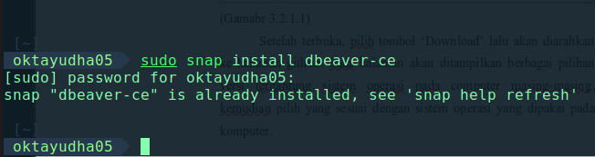
(Gamabr 3.2.1.1)
Dikarenakan saya sudah mendownload, maka tampilannya jadi seperti diatas. Jika belum menginstall DBeaver maka akan otomatis terinstall dan kita bisa langsung membuka software tersebut.

    - Buat koneksi dengan mysql
Setelah DBeaver terunduh, selanjutnya buka terminal dan jalankan mysql dengan perintah seperti berikut
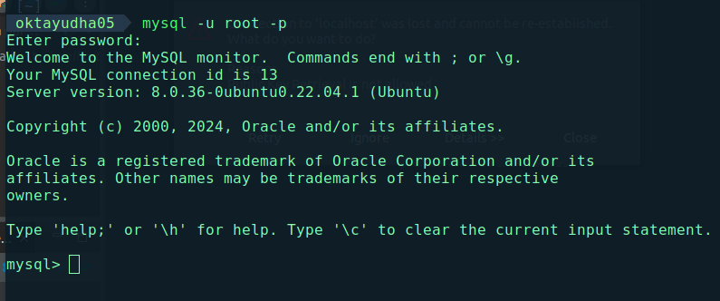
(Gamabr 3.2.2.1)

Buka software DBeaver yang tadi sudah selesai di install. Kemudian tekan ctrl+shift+N untuk membuat koneksi baru.

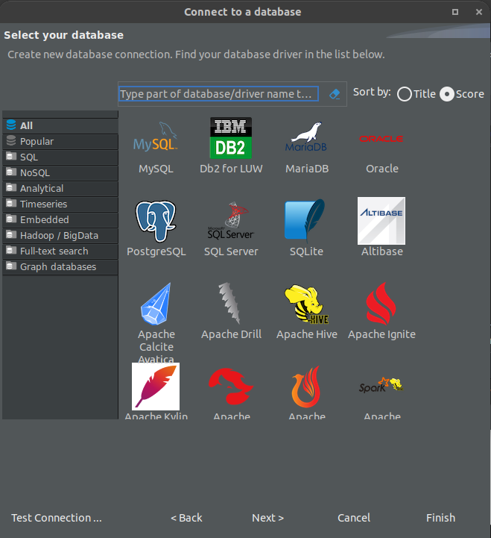
(Gamabr 3.2.2.2)
Pilih database yang akan kita gunakan. Disini karena saya menggunakan mysql maka saya akan memilih mysql. Kemudian kita click next next saja sampai localhost berhasil tersambung.

- Soal
- Membuat Sebuah Tabel dan Atribut
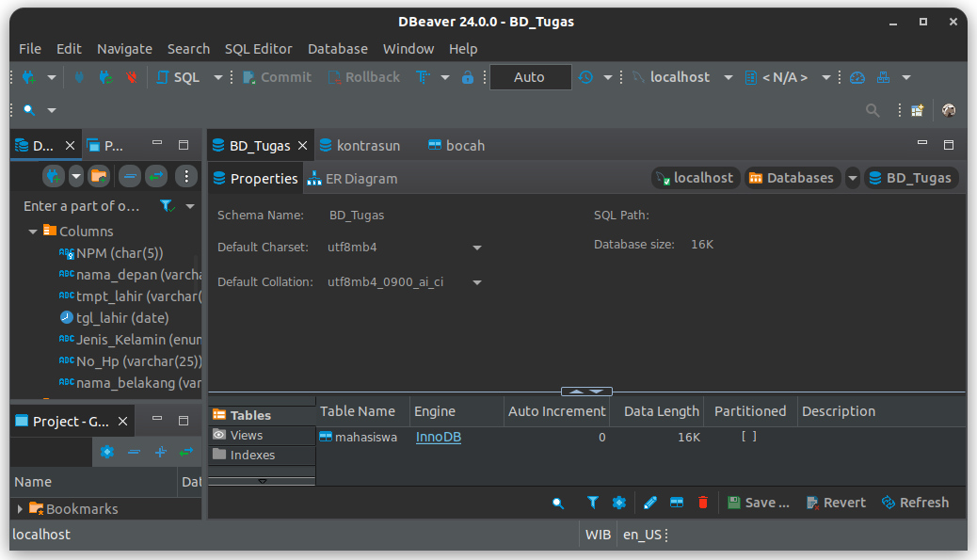
Kita bisa langsung membuat table dengan menganti nama pada ‘Table Name’ menjadi nama table yang kita mau, setelah itu untuk menambahkan atribut bisa klik pada bagian bawah atau klik kanan pada kolom kotak bawah untuk new table. Dalam membuat table tersebut kita bisa mangatur untuk nama, tipe data, null, auto increment, dan tipe key yang akan kita gunakan untuk atribut tersebut.

- Melakukan Persist
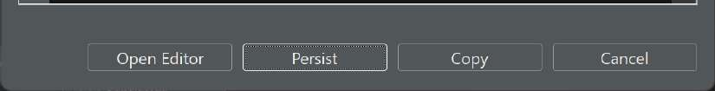
Agar kita bisa membuat isi untuk setiap atribut, harus dilakukan persist terlebih dahulu. Dengan melakukan ‘ctrl + s’ untuk save lalu klik ‘persist’.

- Membuat Isi dari Setiap Attribut
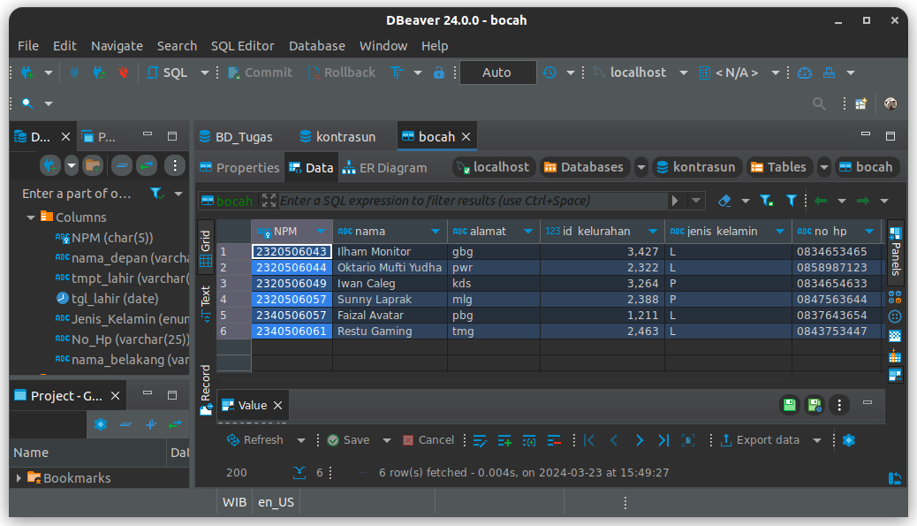
Pada bagian atas ada ‘Data’ yang akan menampilkan menu untuk diisikan dari setiap isian dari atribut. Dalam tampilan akan ditampilkan kolom dengan header dengan atribut yang telah kita buat sebelumnya. Pada setiap kolom kita bisa memasukkan data sesuai keinginan kita dengan menambahkan row dengan shortcut ‘alt + insert’.

- Menambahkan Kolom Email
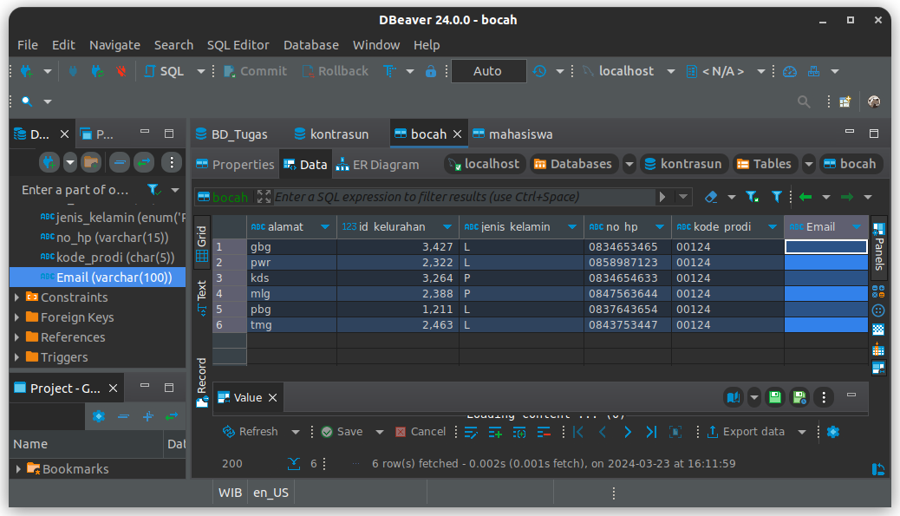
Saat ingin menambahkan kolom baru, tinggal klik kanan pada nama tabel lalu create kemudian coloumn maka atribut baru akan ditambahkan setelah persist.

- Mengubah Tipe Data
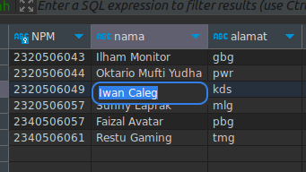
Kita hanya perlu melakukan double click pada data yang ingin kita ubah lalu menggantinya menjadi data yang kita inginkan kemudian untuk menyimpan kita hanya perlu menekan ctrl + s.

- Menambahkan Constrain
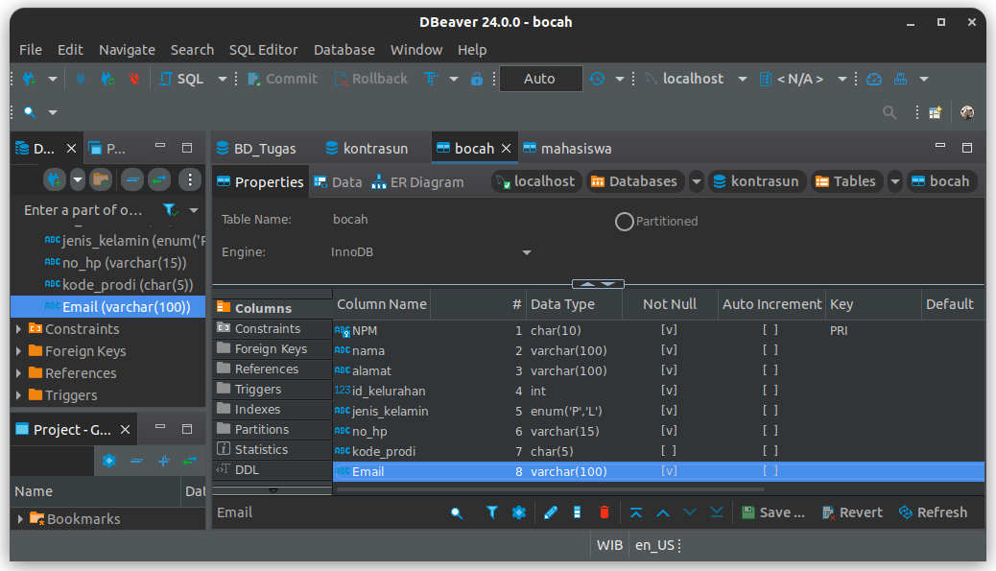
Untuk menambahkan Constrain, pada bagian kanan kanan klik kanan pada Constrain lalu tambahkan, kita bisa mengatur nama pada constrain baru yang dibuat dan isi pada constrain dengan yang ditentukan.

- Kesimpulan
Praktikum ini memberikan pemahaman langsung tentang bagaimana mengelola basis data secara efektif menggunakan antarmuka grafis, serta pentingnya pemahaman tentang operasi dasar seperti penambahan kolom, perubahan tipe data, manipulasi isi data, dan penghapusan data untuk memastikan kehandalan dan konsistensi data dalam sistem basis data. Dengan demikian, praktikum ini memberikan pengalaman praktis yang berharga dalam mengelola basis data.

